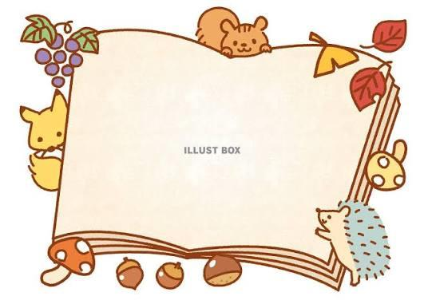
主催：水戸市南部ブロック市民センター
（緑岡・寿・見川・千波・見和・笠原）
令和8年度 南部ブロック 家庭教育強化事業
「 絵本と手作り♪親子の楽しい時間
心がふれあう絵本の時間と「おむつストッカー」づくりを
みんなで一緒に楽しみましょう！

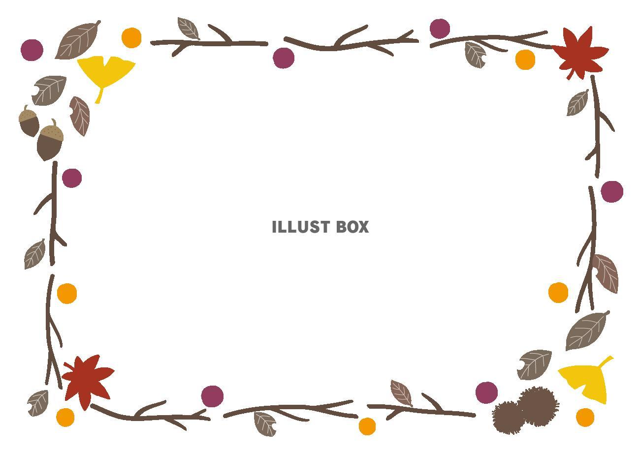

令和８年1１月２7日（金）１0：00～11：00

【申込方法】
笠原市民センタ－まで窓口または電話にてお申込み下さい。（受付時間 ９：０0～17：00）
【申込期間】
11月２日(月)より申込開始 （平日のみ）
定員になり次第締め切らせていただきます。
（先着順）
講 師：NPO法人「絵本で子育て」センター
絵本講師熊倉裕子先生
会 場：笠原市民センター
（ホール）
参加費：無料
定 員：15組
対 象：未就学児とその保護者
その他：紙袋を使用して「おむつ
ストッカー」を作ります。
作りたいデザインの紙袋
があればお持ちください。
なければこちらでご用意
します。

持ち物 : 飲み物等
定 員 : １５組

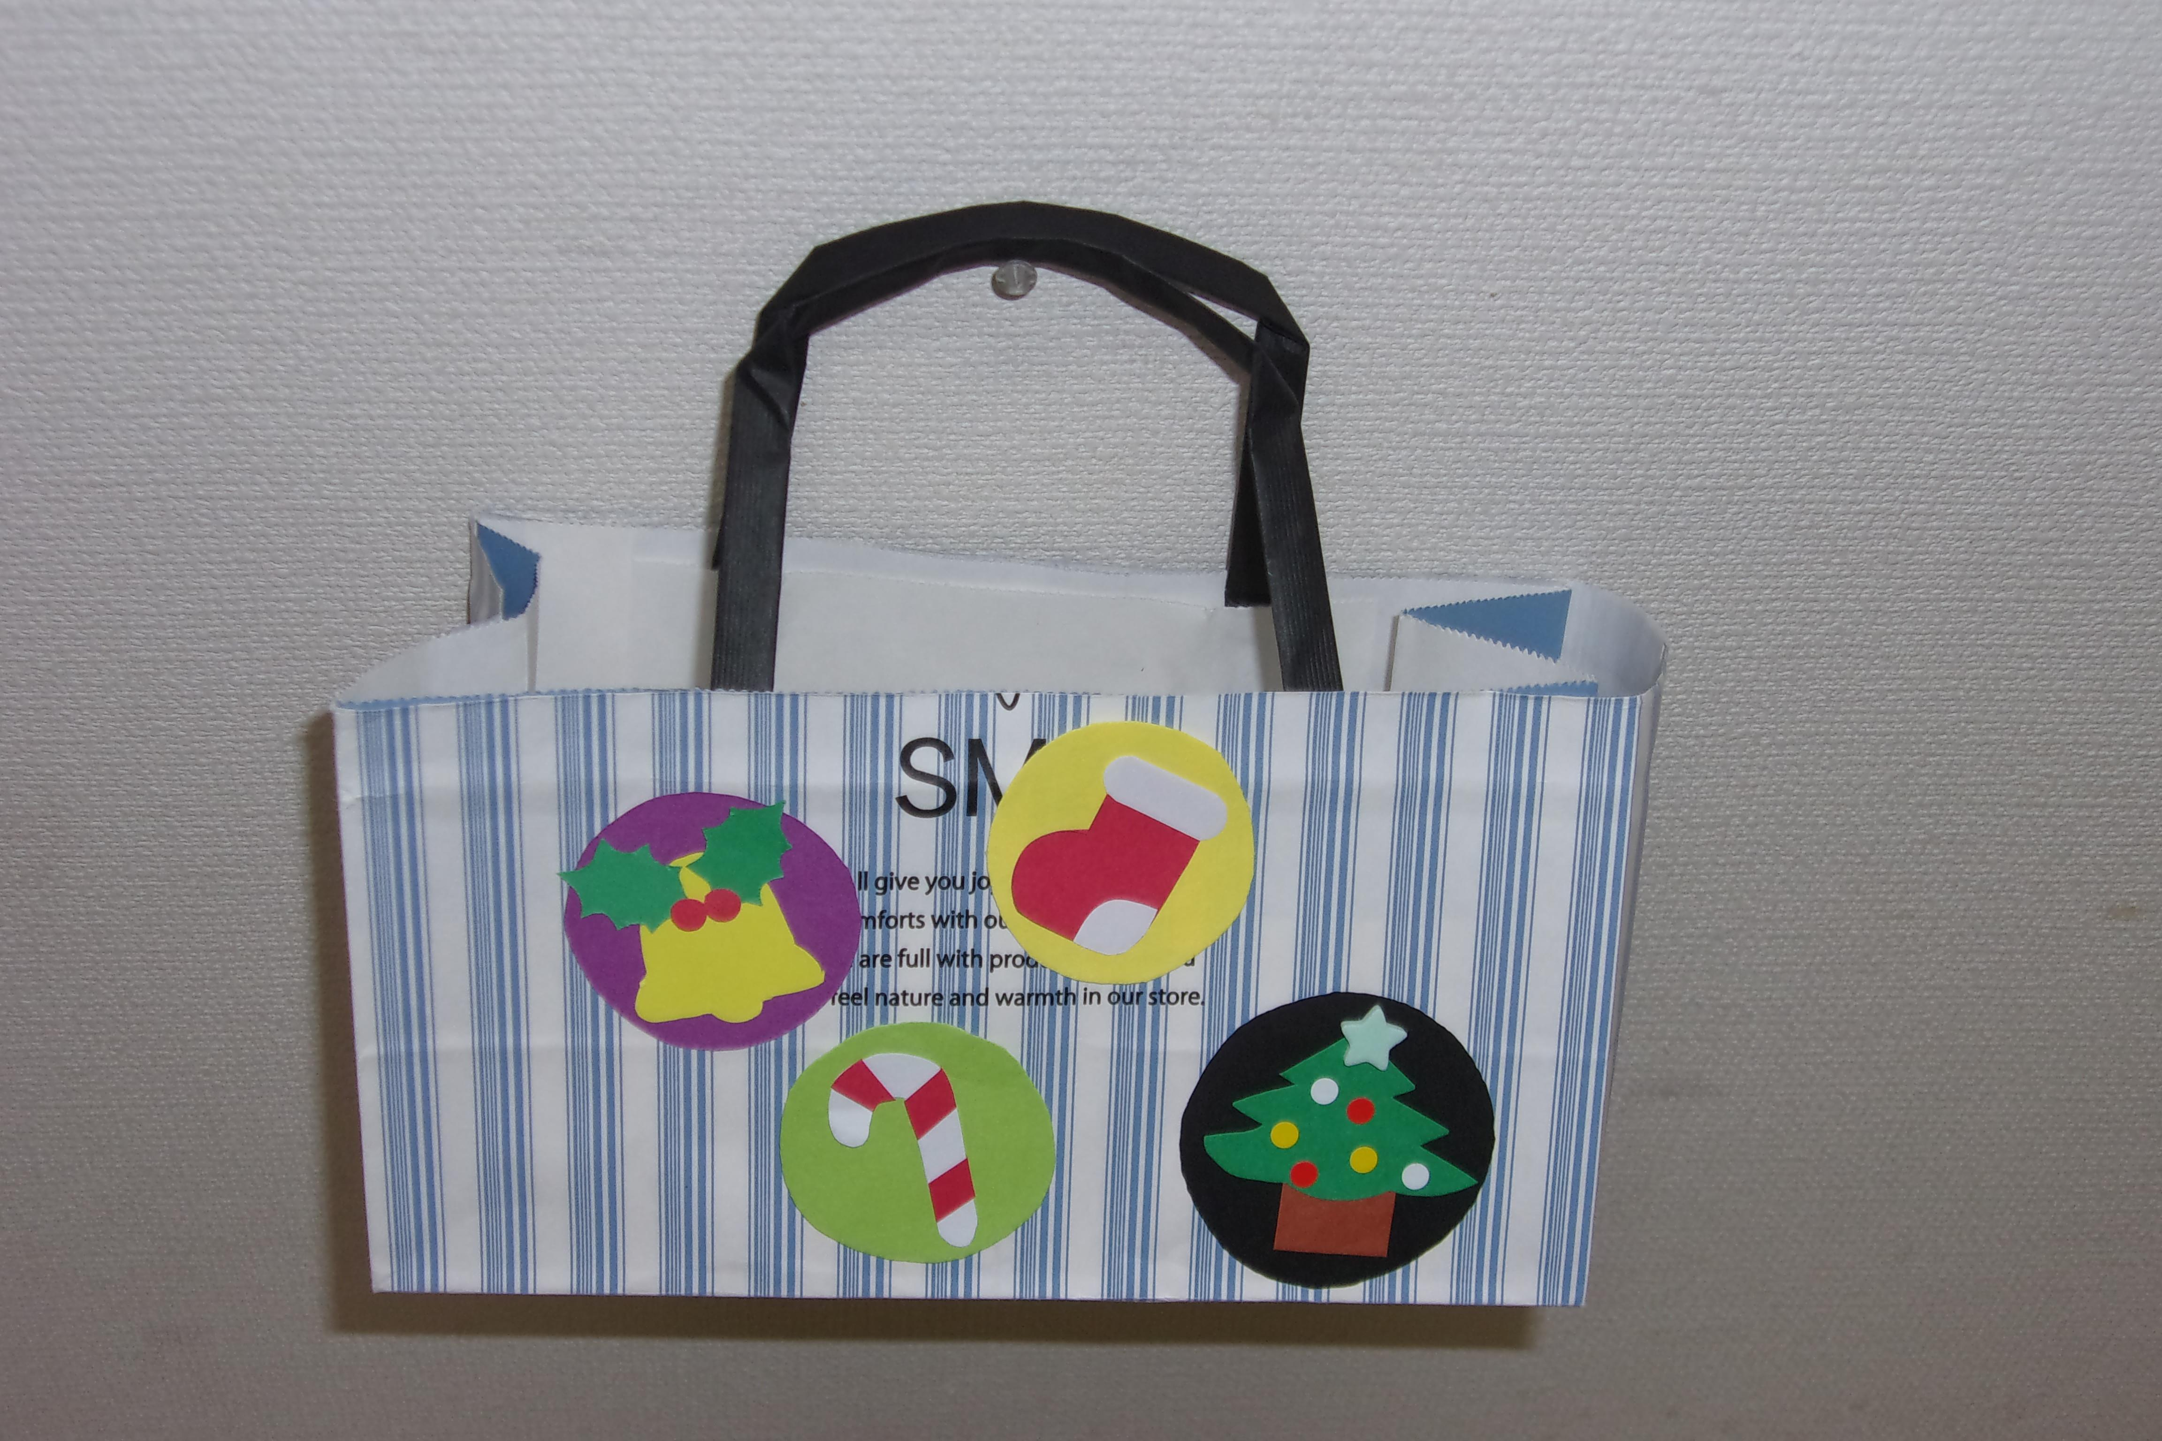

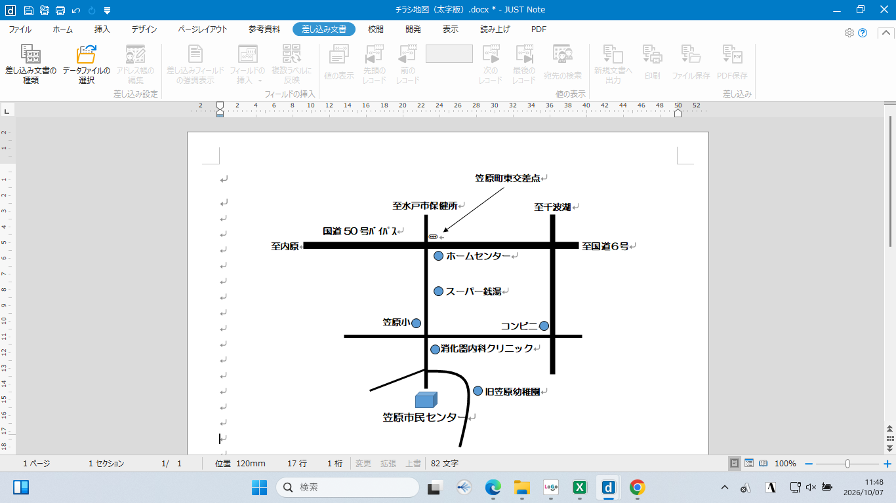
笠原市民センター
♪申込み・問い合わせ♪
水戸市笠原市民センター
水戸市笠原町３５８－５
☎ ２４３－３７６９

